Санкт-Петербургский Политехнический Университет Петра Великого

Институт Компьютерных наук и технологий

Кафедра компьютерных систем и программных технологий

Лабораторная работа 2

Предмет: Проектирование реконфигурируемых гибридных вычислительных систем

Тема: Консольный интерфейс в Vivado HLS

Задание 1

Студенты: Соболь В.

Темнова А. С.

Гр. № 3540901/81502

Преподаватель: Антонов А.П.

Санкт-Петербург

2019

Оглавление

1. Задание 3

2. Разработка скрипта 5

2.1. Скрипт 5

2.2. Проверка скрипта 5

3. Выводы 7

1. Задание

* Создать скрипт автоматизирующий процесс:
  + Создать проект lab2_1
  + Подключить файл lab2_1.c (папка source )
  + Подключить тест lab2_1_test.c (папка source)
  + Микросхема: xa7a12tcsg325-1q
  + Сделать solution1
    - задать: clock period 6; clock_uncertainty 0.1
  + осуществить моделирование
  + осуществить синтез
  + открыть GUI
* проверить работу созданного скрипта.
* Не стирая результаты работы предыдущего запуска скрипта, запустить скрипт еще раз и проверить корректность работы при повторном запуск

Исходные файлы с кодом устройства и теста приведены ниже.

Исходный код:

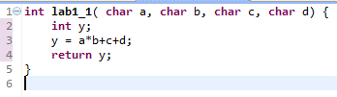

Рис. 1.1. Исходный код

Код теста:

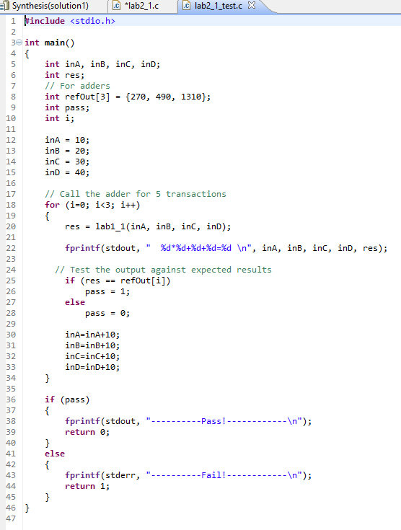

Рис. 1.2. Код теста

1. Разработка скрипта
   1. Скрипт

Ниже приведён код скрипта, автоматизирующего следующий процесс:

* + Создать проект lab2_1
  + Подключить файл lab2_1.c (папка source )
  + Подключить тест lab2_1_test.c (папка source)
  + Микросхема: xa7a12tcsg325-1q
  + Сделать solution1
    - задать: clock period 6; clock_uncertainty 0.1
  + осуществить моделирование
  + осуществить синтез

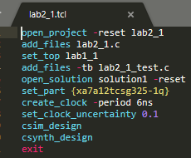

Рис. 2.1. Код скрипта

* 1. Проверка скрипта

Ниже приведён результат работы скрипта, по которому видно, что он работает корректно.

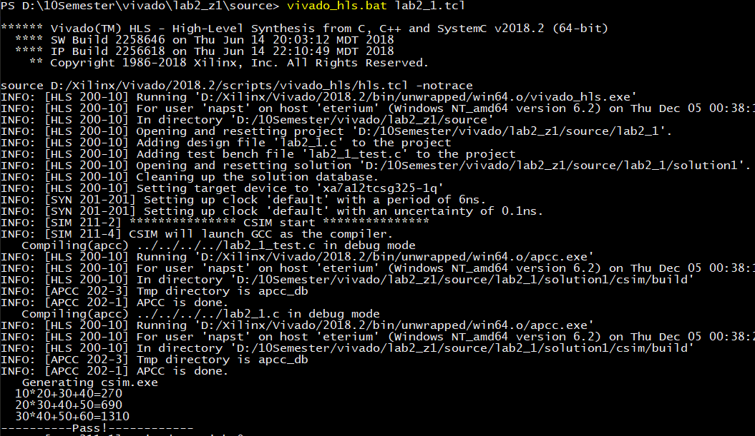

Рис. 2.2. Результат запуска скрипта

Также был проведён повторный запуск скрипта, результат которого приведён ниже.

По нему видно, что при повторном запуске, скрипт также отрабатывает корректно.

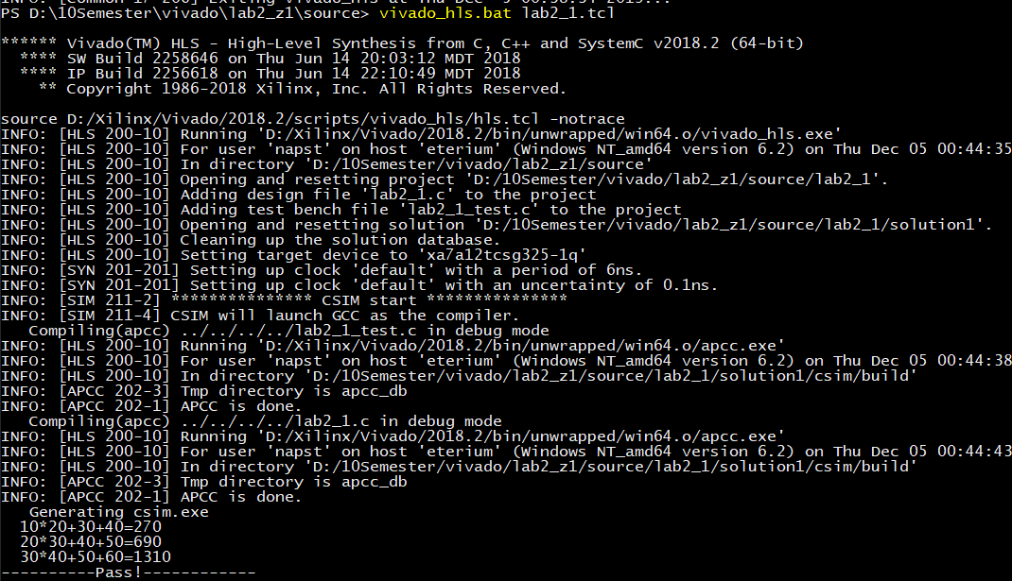

Рис. 2.3. Результат повторного запуска скрипта

1. Выводы

В данной работе были изучены средства автоматизации работы со средой разработки Vivado HLS.